|  |  |
| --- | --- |
| **PHÒNG GIÁO DỤC & ĐÀO TẠO**  **QUẬN TÂN BÌNH**  **TRƯỜNG THCS ÂU LẠC**  **ĐỀ CHÍNH THỨC** | **ĐỀ KIỂM TRA HỌC KÌ II**  **NĂM HỌC: 2019 – 2020**  **MÔN: TOÁN 9**  *Thời gian: 90 phút (không kể thời gian phát đề*) |

**Bài 1.** **(1,5 điểm)** Giải các phương trình sau

a) .

b) .

**Bài 2.** **(1,5 điểm)** Trong mặt phẳng tọa độ  cho hàm số  có đồ thị  và hàm số có đồ thị .

1. Vẽ  trên mặt phẳng tọa độ .
2. Tìm tọa độ giao điểm của  và  bằng phép toán.

**Bài 3. (1,0 điểm)** Cho phương trình  ( là ẩn số,  là tham số)

1. Chứng minh phương trình  luôn có nghiệm với mọi giá trị của 
2. Gọi  là hai nghiệm của phương trình . Tính giá trị của biểu thức:

.

**Bài 4. (1,0 điểm)** Gia đình A có 4 người lớn và 3 trẻ em mua vé xem phim hết 520 000 đồng. Gia đình B có 2 người lớn và 2 trẻ em cũng mua vé xem phim đó hết 290 000 đồng. Hỏi giá vẽ mỗi người lớn và giá vé mỗi trẻ em là bao nhiêu?

**Bài 5.** **(1,0 điểm)** Lớp 9A có số học sinh đạt điểm kiểm tra môn Toán như sau:  đạt điểm giỏi, số học sinh đạt điểm khá bằng  số học sinh đạt điểm giỏi, số học sinh còn lại cùa lớp đạt điểm trung bình. Biết tổng số học sinh đạt điểm khá và điểm giỏi là 20 học sinh. Tính số học sinh đạt điểm trung bình?

**Bài 6.** **(1,0 điểm)** Nước giải khát thường đựng trong lon nhôm và **cỡ lon phổ biến** trên thế giới thường chứa được khoảng 335 ml chất lỏng, được thiết kế hình trụ với chiều cao gần gấp đôi đường kính đáy (cao 12 cm, đường kính đáy 6,5 cm). Nhưng hiện nay các nhà sản xuất có xu hướng tạo ra những lon nhôm với kiểu dáng thon cao dài. Tuy chi phí lại sản xuất của những chiếc lon này tốn kém hơn, do nó có diện tích mặt ngoài lớn hơn, nhưng nó dễ đánh lừa thị giác và được người tiêu dùng ưa chuộng hơn.

Một lon nước ngọt cao 14cm, đường kính đáy là 6cm. Hỏi lon nước ngọt cao này có thể chứa được hết lượng nước ngọt của một lon có **cỡ lon phổ biến** không? Vì sao?

(*Biết  và công thức tính thể tích hình trụ là , trong đó  là bán kính đáy hình trụ,  là chiều cao hình trụ).*

**Bài 7. (3,0 điểm)** Cho điểm  nằm ngoài đường tròn . Từ  vẽ hai tiếp tuyến  (là tiếp điểm) và cát tuyến  không đi qua tâm tới đường tròn ( nằm giữa  và , cát tuyến  cắt bán kính ). Gọi  là giao điểm của  và .

1. Chứng minh: tứ giác  nội tiếp và 
2. Chứng minh: và 
3. Từ  vẽ đường thẳng song song với , đường thẳng này cắt  tại . Gọi  là giao điểm của  và . Chứng minh .

**HƯỚNG DẪN GIẢI**

**Bài 1.** **(1,5 điểm)** Giải các phương trình sau

a) .

b) .

**GIẢI**

1. Ta có : . Vậy phương trình có hai nghiệm phân biệt



1. Đặt : . Khi đó, ta có phương trình : 





Ta có : 



Vậy phương trình ban đầu có tập nghiệm 

**Bài 2.** **(1,5 điểm)** Trong mặt phẳng tọa độ  cho hàm số  có đồ thị  và hàm số có đồ thị .

1. Vẽ  trên mặt phẳng tọa độ .
2. Tìm tọa độ giao điểm của  và  bằng phép toán.

**GIẢI**

1. Học sinh tự vẽ đồ thị hàm số.
2. Ta có phương trình hoành độ giao điểm của hai đồ thị:



Với  thì 

Với  thì 

Vậy cắt  tại hai điểm có tọa độ : 

**Bài 3. (1,0 điểm)** Cho phương trình  ( là ẩn số,  là tham số)

1. Chứng minh phương trình  luôn có nghiệm với mọi giá trị của 
2. Gọi  là hai nghiệm của phương trình . Tính giá trị của biểu thức:

.

**GIẢI**

1. Ta có : 

Suy ra phương trình luôn có nghiệm với mọi giá trị của 

1. Theo định lý Vi – et ta có :



Theo đề bài, ta có :



**Bài 4. (1,0 điểm)** Gia đình A có 4 người lớn và 3 trẻ em mua vé xem phim hết 520 000 đồng. Gia đình B có 2 người lớn và 2 trẻ em cũng mua vé xem phim đó hết 290 000 đồng. Hỏi giá vẽ mỗi người lớn và giá vé mỗi trẻ em là bao nhiêu?

**GIẢI**

Gọi giá vé xem phim của người lớn và trẻ em lần lượt là , (đồng) 

Gia đình A có 4 người lớn và 3 trẻ em mua vé xem phim hết 520 000 đồng, ta có phương trình: 

Gia đình B có 2 người lớn và 2 trẻ em cũng mua vé xem phim đó hết 290 000 đồng, nên ta có phương trình: 

Từ và  ta có hệ phương trình :

Vậy giá vé xem phim của người lớn và trẻ em lần lượt là  (đồng) và (đồng).

**Bài 5.** **(1,0 điểm)** Lớp 9A có số học sinh đạt điểm kiểm tra môn Toán như sau:  đạt điểm giỏi, số học sinh đạt điểm khá bằng  số học sinh đạt điểm giỏi, số học sinh còn lại cùa lớp đạt điểm trung bình. Biết tổng số học sinh đạt điểm khá và điểm giỏi là 20 học sinh. Tính số học sinh đạt điểm trung bình?

**GIẢI**

Gọi số học sinh đạt điểm giỏi của lớp 9A là  ( học sinh) .

Suy ra số học sinh đạt điểm khá là  (học sinh)

Vì số học sinh đạt điểm khá bằng  số học sinh đạt điểm giỏi nên ta có phương trình:

 (Thỏa mãn)

Số học sinh đạt điểm giỏi là 8 học sinh

Suy ra tổng số học sinh của lớp 9A là 48 học sinh

Vậy số học sinh đạt điểm trung bình là:  (học sinh).

**Bài 6.** **(1,0 điểm)** Nước giải khát thường đựng trong lon nhôm và **cỡ lon phổ biến** trên thế giới thường chứa được khoảng 335 ml chất lỏng, được thiết kế hình trụ với chiều cao gần gấp đôi đường kính đáy (cao 12 cm, đường kính đáy 6,5 cm). Nhưng hiện nay các nhà sản xuất có xu hướng tạo ra những lon nhôm với kiểu dáng thon cao dài. Tuy chi phí lại sản xuất của những chiếc lon này tốn kém hơn, do nó có diện tích mặt ngoài lớn hơn, nhưng nó dễ đánh lừa thị giác và được người tiêu dùng ưa chuộng hơn.

Một lon nước ngọt cao 14cm, đường kính đáy là 6cm. Hỏi lon nước ngọt cao này có thể chứa được hết lượng nước ngọt của một lon có **cỡ lon phổ biến** không? Vì sao?

(*Biết  và công thức tính thể tích hình trụ là , trong đó  là bán kính đáy hình trụ,  là chiều cao hình trụ).*

**GIẢI**

Ta có thể tích của lon nước ngọt cao đó là :



Vậy lon nước ngọt cao đó chứa được hết lượng nước ngọt của một lon có **cỡ lon phổ biến**.

**Bài 7. (3,0 điểm)** Cho điểm  nằm ngoài đường tròn . Từ  vẽ hai tiếp tuyến  (là tiếp điểm) và cát tuyến  không đi qua tâm tới đường tròn ( nằm giữa  và , cát tuyến  cắt bán kính ). Gọi  là giao điểm của  và .

1. Chứng minh: tứ giác  nội tiếp và 
2. Chứng minh: và 
3. Từ  vẽ đường thẳng song song với , đường thẳng này cắt  tại . Gọi  là giao điểm của  và . Chứng minh .

**Lời giải**



1. **Chứng minh: Tứ giác  nội tiếp và .**

Xét tứ giác  có :  ( và  là tiếp tuyến của )



Tứ giác  nội tiếp đường tròn đường kính 

Xét  và  ta có:







1. **Chứng minh:  và **

Ta có:  ( tính chất hai tiếp tuyến cắt nhau tại *A*)

 là trung trực của 

 tại .

Xét  vuông tại  có  là đường cao ta có :

 (hệ thức lượng)

mà 



Xét  và  có:





Xét tứ giác có



 Tứ giác  nội tiếp

 (cùng nhìn )

1. **Từ  vẽ đường thẳng song song với , đường thẳng này cắt  tại . Gọi  là giao điểm của  và . Chứng minh: .**

Ta có: 

Xét tứ giác ABIC có :



⇒ tứ giác *ABIC* nội tiếp

Mà tứ giác *ABOC* nội tiếp đường tròn đường kính *OA* (cmt)

⇒ *A,I,B,O,C* thuộc đường tròn đường kính *OA*

( góc nội tiếp chắn nửa đường tròn đường kính *OA*)

Xét (*O*) có :

*OI ⊥ ED* tại *I* ()

⇒ *I* là trung điểm của *DE* ( liên hệ dây và đường kính)

⇒ *IE = ID*

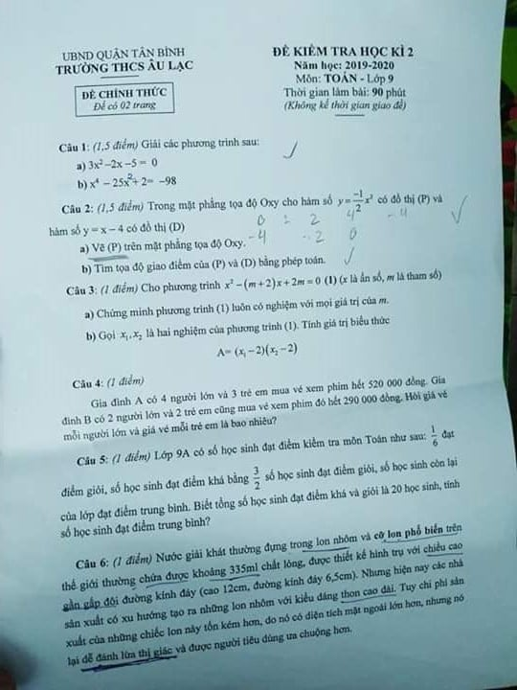

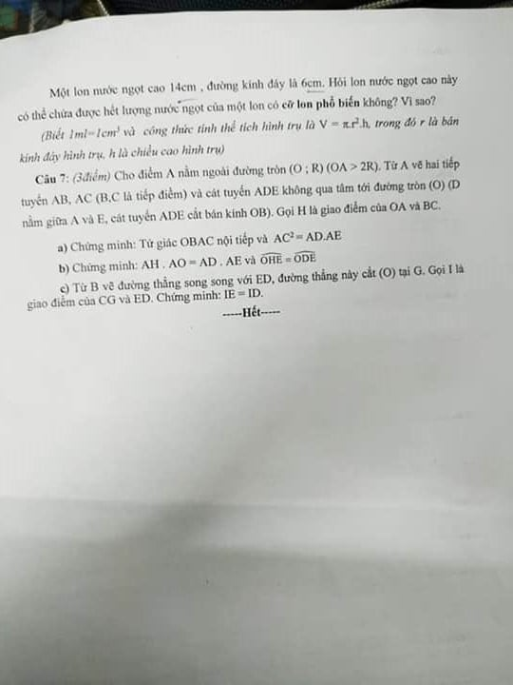

http://vnteach.com – Website tài liệu dành cho giáo viên và học sinh Việt Nam